Bài báo cáo môn xử lý ảnh y khoa

HVTH : Lê Sinh Sắc

1. Lệnh clc

Hàm xóa màn hình dòng lệnh và đưa con trỏ về vị trí ban đầu của nó

1. Lệnh clear

Xóa các dữ liệu có trong bộ nhớ và có các đối số sau

* 1. all : Xóa tất cả các biến trong màn hình và workplace hiện tại
  2. functions : xóa tất cả các hàm trong workplace hiện tại
  3. variables : Xóa tất cả các biến trong workplace hiện tại
  4. regex : Xóa biến với các giá trị là một regex, ví dụ clear a*
  5. global : Xóa tất cả dữ liệu trong global
  6. mex : Xóa tất cả các tập tin .mex ra khỏi bộ nhớ

1. Lệnh close : Đóng cửa sổ figure hiện tại, Và close cũng có các đối số sau :
   1. All : đóng tất cả cửa sổ figure
   2. Close(‘named’) : đóng cửa sổ figure có tên named
   3. Ngoài ra hàm close còn trả về trạng thái với 1 là đã đóng và 0 là trường hợp khác
2. Lệnh Imread :

Đọc hình ảnh từ file ảnh

* 1. Filename : đường dẫn file ảnh
  2. imread(filename,fmt) : Nếu file ảnh không được tìm thấy , hàm sẽ đọc tiếp filename.fmt

1. Lệnh Dicomread : Đọc ảnh từ một file DICOM, đây là một định dạng ảnh được sử dụng trong y học
2. Lệnh Imshow : Hiển thị hình ảnh được đọc từ hàm imread hoặc từ dicomread hoặc là từ một matrix điểm ảnh
3. Lệnh Imwrite : Ghi một matrix thành file ảnh
4. Lệnh Imhist : hàm tính toán histogram và vẽ trên biểu đồ bằng hàm plot

Demo : Source code tại : https://github.com/SacLe/XyLyAnhYKhoa

1. Hàm imread va imshow

|  |
| --- |
| %Read image and split chanel  img = imread('test.png'); % Read image  figure, imshow(img), title('Original image') |

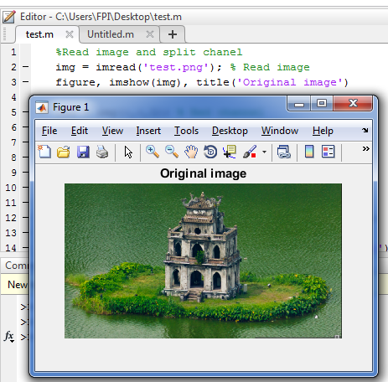

1. Tách channel RGB của bức ảnh thành :

|  |
| --- |
| red = img(:,:,1); % Red channel  green = img(:,:,2); % Green channel  blue = img(:,:,3); % Blue channel  a = zeros(size(img, 1), size(img, 2));  just_red = cat(3, red, a, a);  just_green = cat(3, a, green, a);  just_blue = cat(3, a, a, blue);  back_to_original_img = cat(3, red, green, blue);    subplot(131);  imshow(just_red);  title('Red channel');    subplot(132);  imshow(just_green);  title('Green channel');    subplot(133);  imshow(just_blue);  title('Blue channel') |

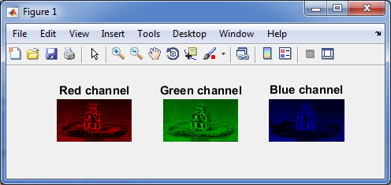

1. Hàm dicomread và hàm imshow kèm đó là sử dụng hàm log để tăng sang cho ảnh

|  |
| --- |
| %Doc anh y khoa  oo = dicomread('PATIENT_DICOM\image_0');  %Tinh min  minO = abs(min(min(oo)));  %nang gia tri bang ham log  newO = 0.09 * log(double(minO) + double(oo));  imhist(newO);  subplot(131);  imshow(oo);  title('Original Pic');  subplot(132);  imshow(newO);  title('Using log functions'); |

